Москвичам перейти на спецсчет по оплате капремонта можно будет за три месяца
29.07.2015
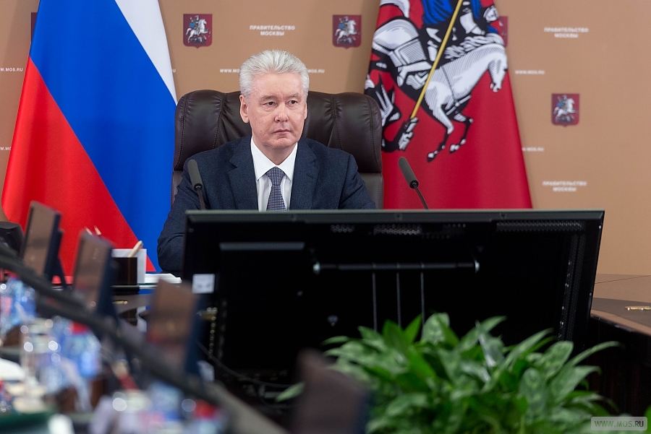
Мэр Москвы Сергей Собянин предложил внести поправки в статью 75 Закона города Москвы от 27 января 2010 года № 2 „Основы жилищной политики города Москвы“, упрощающие для собственников жилья переход на самостоятельное накопление средств на капитальный ремонт многоквартирного дома.
Напомним, что существует два варианта накопления денег на капремонт дома: на спецсчете многоквартирного дома в банке или на счету Фонда капитального ремонта многоквартирных домов. Выбор собственники должны были сделать до 1 июня 2015 года, но, как показала практика, большинство решение так и не приняли, и их средства автоматически стали перечисляться на счет Фонда.
При этом в будущем переход на самостоятельное накопление денежных средств на спецсчете оставался возможным, но был связан с существенными трудностями.
Предлагаемый Мэром Москвы законопроект упрощает порядок реализации собственниками квартир права на самостоятельное накопление средств на капитальный ремонт многоквартирного дома.
Так, в соответствии с Жилищным кодексом РФ собственники квартир имеют право принять на общем собрании решение об отказе от услуг Фонда капитального ремонта многоквартирных домов и переводе накопленных средств на специальный счет в банке. В этом случае ч. 5 ст.173 Жилищного кодекса предусматривает, что такое решение собственников квартир вступает в силу через 2 года после его направления региональному оператору. Таким образом, накопленные собственниками средства и текущие взносы на капитальный ремонт будут перечислены на специальный счет не ранее, чем через 2 года. В то же время , Жилищный кодекс разрешает субъектам Федерации сокращать этот срок. Этой возможностью и предложил воспользоваться Мэр Москвы Сергей Собянин и сократить срок перевода средств на спецсчет с 2 лет до 3 месяцев.
Выступая 28 июля на заседании Президиума Правительства Москвы, Сергей Собянин подчеркнул, что цель вносимых изменений — убрать все препоны для выхода граждан из городского фонда, при этом в течение самого короткого времени получить на специальный счет свои взносы и самостоятельно решать вопросы, связанные с капитальным ремонтом своего дома.
По просьбе Мэра Московская городская Дума рассмотрит его предложения в первоочередном порядке.
Как ожидается, принятие нового законопроекта расширит возможности владельцев жилых помещений самостоятельно накапливать средства на капремонт дома, и, соответственно, самостоятельно определять сроки его проведения, а также выбирать подрядные организации.
Следует отметить, что в московскую программу капитального ремонта включено 31,7 тысячи многоквартирных домов. Свое право на самостоятельное накопление средств на капремонт реализовали собственники квартир в 2,6 тысячи домов.

На фото: Мэр Москвы Сергей Собянин

Адрес страницы: http://matushkino.mos.ru/presscenter/news/detail/2040139.html
Управа района Матушкино города Москвы

